
Aanvraagformulier vakantie en verlof
A. | In te vullen door de aanvrager
naam | :
adres | :
postcode | :
woonplaats | :
telefoon | :
e-mailadres | :

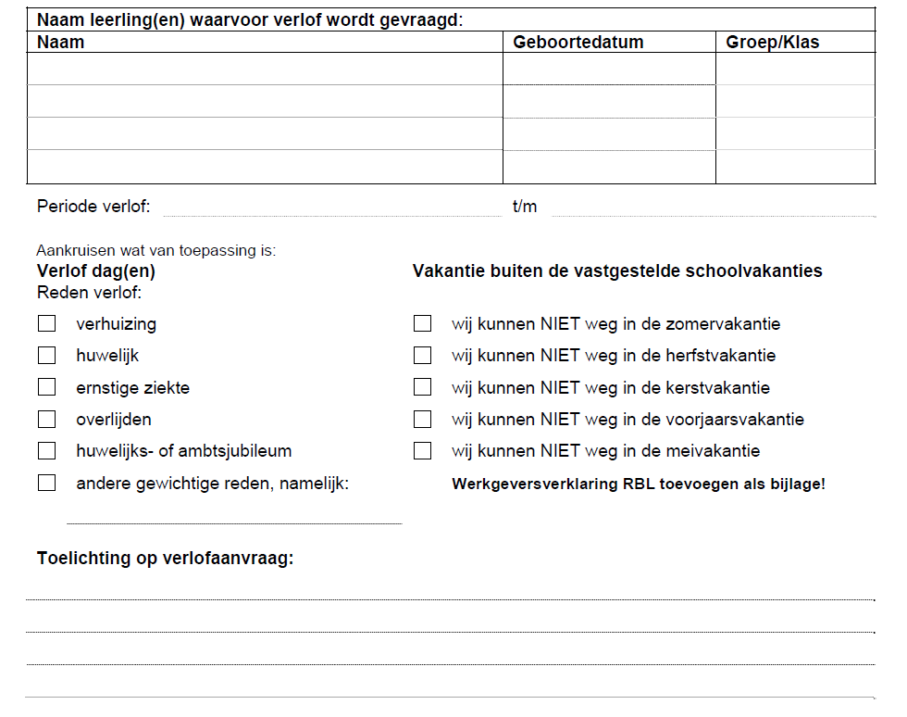
Datum: ________________
Handtekening aanvrager 1: __________________________ rol t.o.v. kind: _________________

Handtekening aanvrager 2: __________________________ rol t.o.v. kind: _________________

Beide gezagdragers dienen de aanvraag te ondertekenen voordat deze in behandeling wordt genomen.

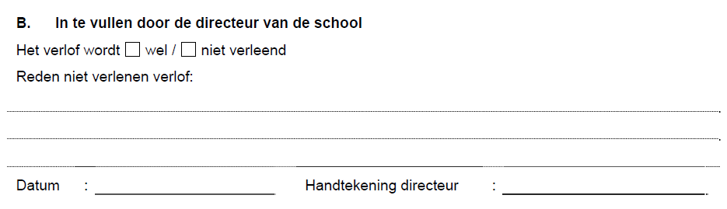
z.o.z

Mag een kind buiten de schoolvakanties mee op vakantie?
Het is in strijd met de Leerplichtwet om met uw kinderen op vakantie te gaan buiten de vakantieperioden die de school vaststelt. Wanneer het door het beroep van u of uw partner niet mogelijk is om tijdens de schoolvakanties met vakantie te gaan, kunt u bij de directeur van de school een verzoek indienen voor een vrijstelling of verlof, het zogenaamde ‘beroep op vrijstelling’.

Verlofaanvragen worden altijd individueel beoordeeld. Een aanvraag voor verlof dient u zo spoedig mogelijk in bij de directeur, bij voorkeur minimaal acht weken van tevoren. Vraagt u vakantieverlof aan, dan moet u de werkgeversverklaring RBL overleggen waaruit blijkt dat u niet op een ander moment op vakantie kunt. De in te vullen werkgeversverklaring RBL kunt u bij de directeur van de school aanvragen.

De werkgever kan u de werkgeversverklaring geven als u een beroep in de horeca heeft, op een vakantiepark of camping of in de agrarische sector werkt (beroepen die het hele jaar pieken kennen) en aan kan tonen dat hij/zij geen vervanging kan regelen in één van de schoolvakanties. Verder moet de werkgever aan kunnen tonen dat uw gezinsvakantie in één van de reguliere vakanties leidt tot zeer ernstige bedrijfseconomische problemen (uit de rechtspraak blijkt dat dit aangetoond kan worden door het overleggen van omzetcijfers).

Vrijstellingsmogelijkheid
De directeur van de school beslist of een leerling één keer per jaar maximaal tien schooldagen buiten de schoolvakanties op vakantie mag. Dit is geregeld in de Leerplichtwet 1969. Voor het krijgen van vakantieverlof, gelden de volgende voorwaarden:
- het moet gaan om de enige gezinsvakantie in het schooljaar;
- de vakantie kan niet worden opgenomen in één van de schoolvakanties vanwege de specifieke aard van het beroep van u of uw partner. Met opzet wordt in de Leerplichtwet het meervoud "schoolvakanties" gebruikt om duidelijk te maken dat de directeur slechts vrijstelling mag verlenen indien de ouders gedurende alle schoolvakanties verhinderd zijn om op vakantie te gaan;
- deze tien dagen vallen niet in de eerste twee weken na de zomervakantie.

Vrijstelling voor meer dan tien dagen
Indien u verlof aanvraagt voor meer dan tien dagen per schooljaar, besluit de leerplichtambtenaar van de woongemeente van uw kind over de aanvraag. U moet de aanvraag indienen bij de directeur van de school van uw kind. De directeur legt deze dan voor aan de leerplichtambtenaar.

Wel extra verlof mogelijk
- Huwelijk van bloed- of aanverwanten tot en met de derde graad van het kind.
- 12½- of 25-jarig huwelijksjubileum van ouders: één dag.
- 12½-, 25-, 40-, 50- of 60-jarig huwelijksjubileum van grootouders: één dag.
- 25-, 40-, of 50-jarig ambtsjubileum van ouders of grootouders: één dag.
- Ernstige ziekte van ouders, bloed- of aanverwanten tot en met de derde graad van het kind: duur in overleg met directeur.
- Overlijden van bloed- of aanverwanten tot en met de vierde graad van het kind: duur in overleg met de directeur.
- Verhuizing van gezin: één dag.

Geen extra verlof mogelijk
- activiteiten van verenigingen, zoals scouting- of voetbalkamp;
- vakantie buiten de vastgestelde schoolvakanties;
- eerder vertrekken of later arriveren vanwege (verkeers)drukte;
- familiebezoek in het buitenland;
- het argument “mijn kind is nog jong”;
- het argument “vlak voor de vakantie wordt er toch (bijna) geen les meer gegeven”.

Bezwaarmogelijkheid
Als door de directeur van de school geen verlof wordt verleend kunt u als belanghebbende binnen 6 weken na dagtekening van deze beschikking bij de directeur van de school tegen dit besluit bezwaar indienen, want deze beslissing is een besluit in de zin van de Algemene wet bestuursrecht.
Het bezwaarschrift moet worden ondertekend en ten minste bevatten:
a. de naam en het adres van de indiener;
b. de dagtekening;
c. de gronden van het bezwaar.
Verder dient u een kopie mee te sturen van de ingevulde voorzijde van dit aanvraagformulier

